Juan David Osma

Daniel Alvarado

BD2

Código en Postgres

Evidencias:

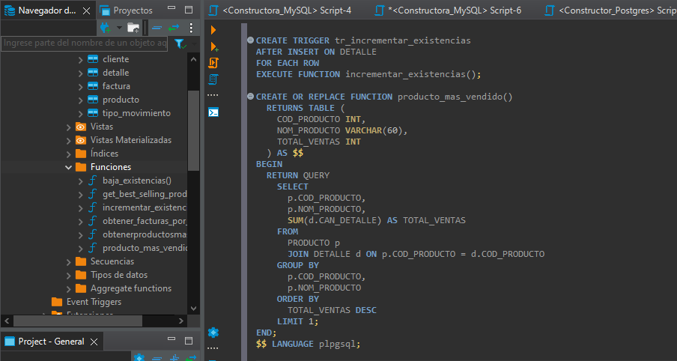

Se ve como se creo el trigger y quedo creado

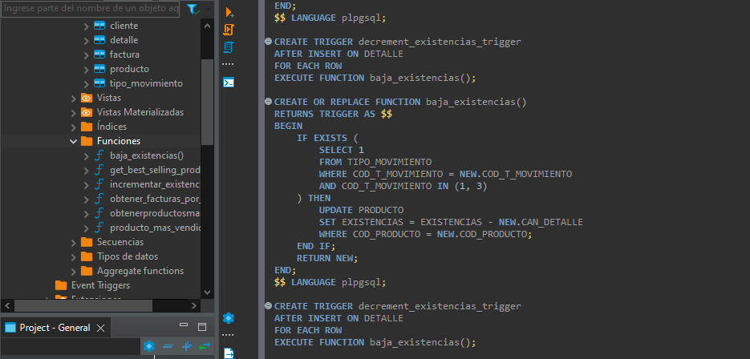

Se ve como se creo el trigger y quedo creado